- Anleitung: LOGO!-Web-Editor

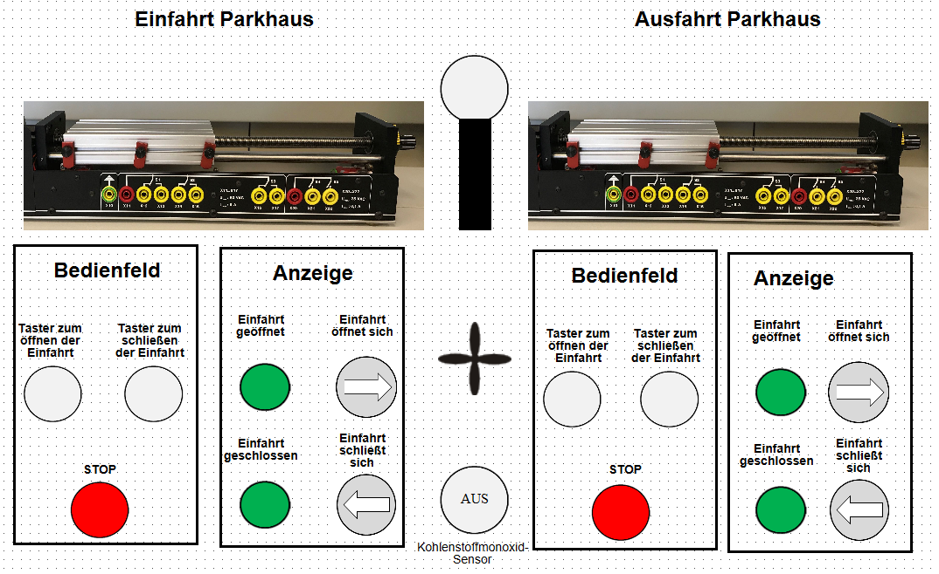
Um die Torsteuerung mittels des Tablets zu steuern sowie zu beobachten, muss mithilfe des LWE („LOGO!-Web-Editor“) eine Oberfläche erstellt werden. Die nebenstehende Vorlage finden Sie im Ordner Torsteuerung&Parkhaus.zip. Laden Sie diese in den LWE hoch. Im Bedienfeld sind die drei Schalter abgebildet, die das Tor der Einfahrt sowie drei Schalter, die das Tor der Ausfahrt öffnen, schließen oder stoppen. Für die Einfahrt und die Ausfahrt des Parkhauses befinden sich in der Anzeige jeweils zwei Eingänge. Diese melden, ob das Tor geöffnet bzw. geschlossen ist. Die beiden anderen zeigen für das jeweilige Tor an, ob es geöffnet bzw. geschlossen wird. Des Weiteren ist ein Blinklicht abgebildet, welches als Warnsignal bei Öffnung bzw. Schließung des Tors blinken soll. Der Lüfter beginnt sich zu drehen, sobald sich mehr als zwei Autos im Parkhaus befinden. Sind weniger als zwei Fahrzeuge im Parkhaus, soll er wieder stoppen. Hinter jedem Icon steckt ein Digitalwert, der den logischen Zustand „0“ oder „1“ annehmen kann.
© Siemens AG 2021, Alle Rechte vorbehalten
© Siemens AG 2021, Alle Rechte vorbehalten

- Digitalwerte zuordnen

Im Folgenden muss der Bezug zum LOGO!-Programm hergestellt werden.
Ergänzen Sie zu jeder Bezeichnung den Blocktyp inklusive Blocknummer
(V=Netzwerkeingang / I=Eingang / Q=Ausgang).

Einfahrt Parkhaus
Bezeichnung | Taster zum Öffnen | Taster zum Schließen | STOP | Tor geöffnet | Tor geschlossen | Tor öffnet sich | Tor schließt sich
Blocktyp | V 1.0 | V 1.1 | V 1.2 | I3 | I4 | Q1 | Q2

Ausfahrt Parkhaus
Bezeichnung | Taster zum Öffnen | Taster zum Schließen | STOP | Tor geöffnet | Tor geschlossen | Tor öffnet sich | Tor schließt sich
Blocktyp | V 1.3 | V 1.4 | V 1.2 | I5 | I6 | Q3 | Q4

Signalleuchte und Lüftungsanlage
Bezeichnung | Warnleuchte | Kohlenstoffmonoxid-Sensor | Lüftungsanlage
Blocktyp | Q5 | Q6 | Q7

Für jeden Digitalwert, der im LWE vorhanden ist, muss nun der Blockwert sowie die Blocknummer ausgewählt werden (V=Netzwerkeingang / I=Eingang / Q=Ausgang).

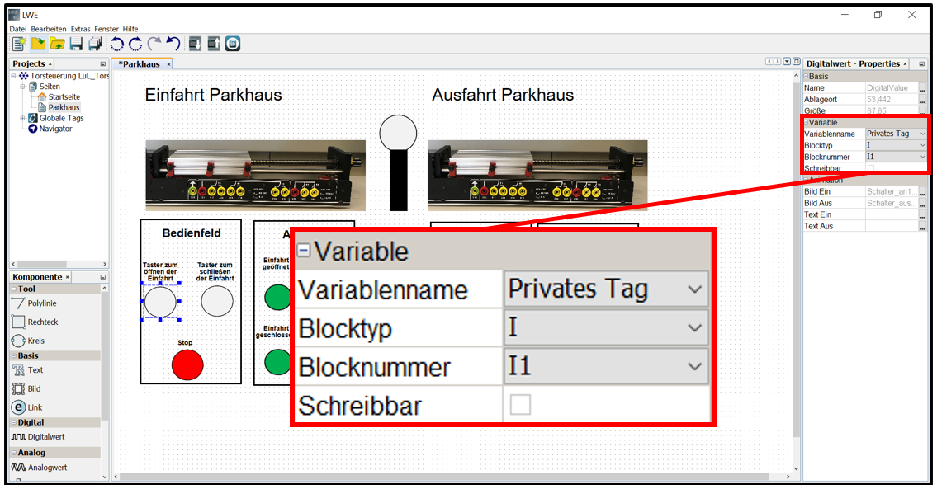
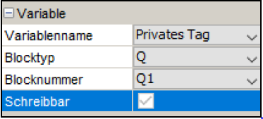
Wichtig: Bei Verwendung der Netzwerkeingänge V sowie der Ausgänge Q muss das Häkchen bei „Schreibbar“ gesetzt sein, ansonsten ist das Verändern der Variable nicht möglich.

Die Anleitung, um die Webseite auf die LOGO! zu laden, befindet sich auf der nächsten Seite.

- Webseite auf LOGO! 8 laden

Nachdem alle Digitalwerte deklariert wurden, muss die Webseite nun auf die LOGO! 8 geladen werden. Beachten Sie hierfür die nachfolgenden Screenshots und die zugehörigen Beschreibungen.

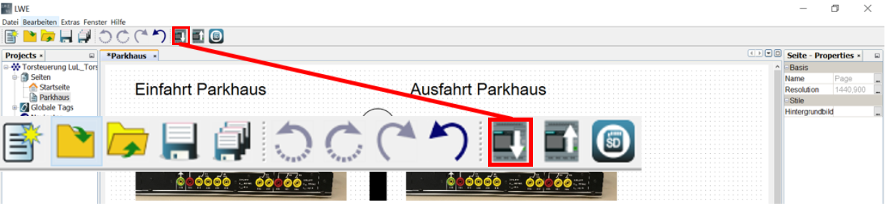
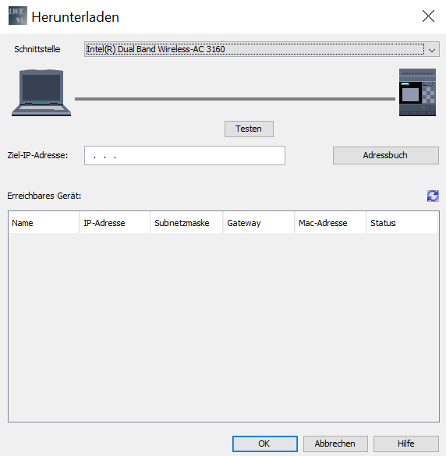
- Klicken Sie auf den markierten Button

- Geben Sie die IP-Adresse ihrer LOGO! ein → „OK“

- Das Herunterladen des Projekts dauert einige Minuten → „OK“

- BM (Betriebsmodus) läuft. Stoppen? → „OK“

- Herunterladen des Projektes (Download-Fortschritt)

- BM (Betriebsmodus) ist gestoppt. Starten? → „OK“

➔ Die Webseite ist nun übertragen und auf der LOGO! gespeichert.

Webseite aufrufen und Torsteuerung steuern und beobachten

Starten Sie nun Ihren Browser und geben Sie die LOGO!-IP-Adresse in die Adresszeile ein.
Zum Anzeigen der benutzerdefinierten Webseite muss das zuvor konfigurierte Passwort eingegeben und das Häkchen bei “bei benutzerspezifischer Website“ gesetzt werden.

